Nielsen Online
The Nielsen Company
Via Tortona 35
20144 Milano
www.nielsen-online.com
News Release

L’UNIONE FA LA FORZA: NEL 2008 SEMPRE PIU’ COMMUNITY

Facebook irrompe nella top ten dei siti più visitati in Italia, posizionandosi al sesto posto

Milano, 6 febbraio 2009 – Dalle analisi Nielsen Online sullo scenario di internet in Italia nel mese di dicembre 2008 e sull’andamento della rete nell’ultimo anno emerge chiaramente che il 2008 è stato l’anno di community, blog e social network: un fenomeno che riflette la tendenza del mondo di oggi verso una crescente commistione tra offline e online, tra vita pubblica e vita privata, tra lavoro e amicizia.

Mettendo a confronto la classifica delle categorie più visitate nel mese di dicembre 2008 con quella di dicembre 2007 si osserva che sono stabili le prime due posizioni, i motori di ricerca e i portali di contenuti generalisti, mentre le community strappano il terzo posto alle e-mail. “Dopo aver soppiantato le vecchie lettere, e in parte il telefono, le e-mail sembrano ora perdere gradualmente l’esclusiva come mezzo per tenersi in contatto con persone lontane, a tutto vantaggio dei social network, che consentono - oltre allo scambio di messaggio testuali - di chattare, condividere foto, video, interessi e altro ancora” commenta Ombretta Capodaglio, Marketing Manager Nielsen Online.

Da notare poi che mentre entra nella top ten la categoria dei tool di ricerca, che comprende ad esempio Wikipedia o Yahoo! Answers, perdono terreno le news, scivolate dalla sesta all’ottava posizione, segno che gli utenti si stanno abituando ad un web più partecipativo e alla comunicazione orizzontale.

Ingresso nella top ten anche per la categoria dei rivenditori online, a conferma della buona performance dello shopping online nel 2008. La crisi e la ricerca di occasioni a basso prezzo hanno fatto emergere il fenomeno delle aste al ribasso, una tipologia di aste in cui acquista chi offre di meno, ovvero l’offerta più bassa arrivata prima dello scadere del tempo. Tra i cinque siti di aste più visitati, 2 sono proprio aste al ribasso (Bidooo.com e AsteClick), che praticamente non esistevano a dicembre dello scorso anno.

Le categorie più visitate

Ranking dic 08 |  | Utenti Unici (000) | Variazione  Ranking dic 07
1 | Search | 18,880 | ↔
2 | General Interest Portals & Communities | 18,219 | ↔
3 | Member Communities | 16,018 | ↑
4 | E-mail | 14,475 | ↓
5 | Software Manufacturers | 12,025 | ↔
6 | Videos/Movies | 11,859 | ↑
7 | Internet Tools/Web Services | 11,654 | ↑↑
8 | Current Events & Global News | 11,072 | ↓
9 | Mass Merchandiser | 11,067 | ↑↑
10 | Research Tools | 11,052 | ↑↑
Fonte: Elaborazioni Nielsen Online su dati “Audiweb powered by Nielsen Online”, accessi da casa e ufficio, dicembre 2008
Legenda: ↔ Stabile ↑ Sale ↓ Scende ↑↑ New Entry

“Nei momenti di crisi le persone tendono a rifugiarsi nello svago, nel divertimento” continua Ombretta Capodaglio “così gli utenti negli ultimi mesi del 2008 hanno cercato nella rete condivisione e intrattenimento, privilegiando i siti di video e cinema che combinano questi due concetti”. La categoria video e cinema, che include anche il fenomeno YouTube, è infatti quella che cresce di più nel 2008 in termini di penetrazione sugli utenti attivi, dal 43% al 54%, seguita da community e tool di ricerca, entrambe con circa 10 punti percentuali in più. Bene anche i siti per scaricare suonerie e altri programmi per i cellulari e i siti di giochi online, che trainati dal grande successo del mercato dei videogame, sono stati visitati da oltre un terzo dei navigatori.

Le categorie che sono cresciute di più*
(penetrazione sul totale dei navigatori attivi)

Categoria | Reach%  dic-07 | Reach%  dic-08 | var. dic08  vs dic07
Videos/Movies | 43.3% | 53.9% | 10.6 p.p.
Member Communities | 62.8% | 72.8% | 10.0 p.p.
Research Tools | 40.9% | 50.2% | 9.3 p.p.
Cellular/Paging | 26.6% | 35.8% | 9.2 p.p.
Online Games | 23.5% | 32.5% | 9.0 p.p.
Fonte: Elaborazioni Nielsen Online su dati “Audiweb powered by Nielsen Online”, accessi da casa e ufficio
*Ranking sulle 30 categorie più visitate

Passando all’analisi dei siti che sono cresciuti di più nell’ultimo anno all’interno di queste categorie, il grafico seguente evidenzia chiaramente qual è stata la “star” del 2008: Facebook, visitato dal 2% dei navigatori attivi alla fine del 2007 arriva a quasi il 45% del totale dei navigatori attivi, posizionandosi al sesto posto tra i siti più visitati in Italia nel mese di dicembre. Continua anche nel 2008 l’inarrestabile crescita di YouTube, che ormai da 3 anni si posiziona tra i siti con il più alto trend di crescita.

I “best performer”del 2008*
(penetrazione sul totale dei navigatori attivi)

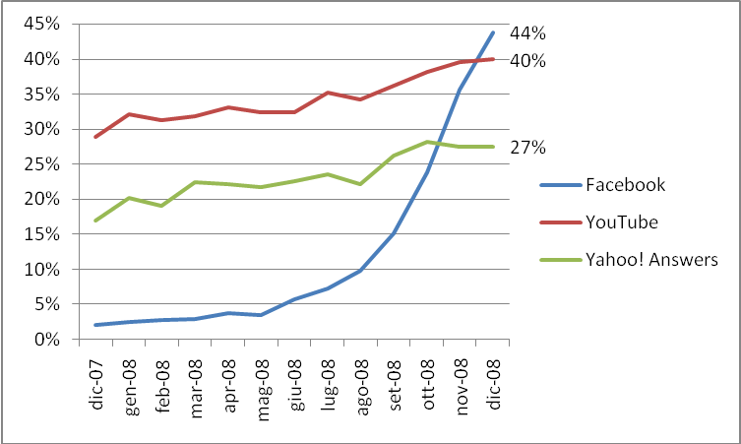

Fonte: Elaborazioni Nielsen Online su dati “Audiweb powered by Nielsen Online”, accessi da casa e ufficio

*Sito con la più alta crescita % nelle categorie Videos/Movies, Member Communities e Research Tool

Per internet il 2008 è stato un anno positivo, sono infatti aumentati tutti gli indicatori relativi ai consumi: nel mese di dicembre ogni navigatore ha passato sul web 26 ore al mese contro le 20 di dicembre 2007, collegandosi 33 volte e visitando 82 siti rispetto alle 29 volte e i 66 siti di un anno fa. “Sul mezzo nato per la condivisione e in cui la maggior parte dei contenuti sono ancora fruibili gratuitamente, la crisi economica per ora non sembra farsi sentire” conclude Capodaglio.

Nielsen Online
Nielsen Online è il servizio di The Nielsen Company per l’analisi e la misurazione certificata di audience Internet, advertising online, video, consumer-generated media, passaparola digitale, e-commerce e più in generale del comportamento dell’utente online. Con prodotti e servizi di qualità e tecnologicamente avanzati Nielsen Online consente agli operatori del settore di prendere decisioni consapevoli sulle loro strategie di marketing digitale.
Per maggiori informazioni: www.nielsen-online.com
Contatto: Ombretta Capodaglio (02 36578467) italy.communications@nielsen.com

